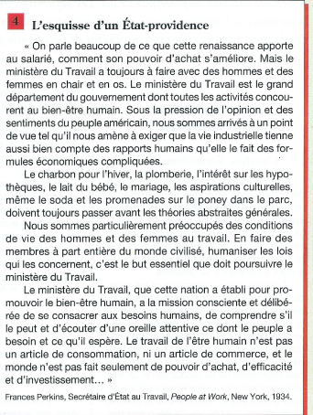
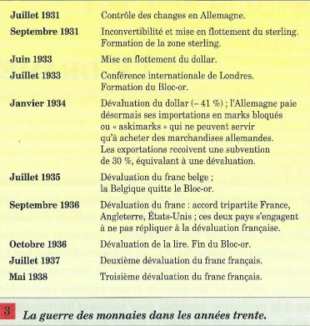
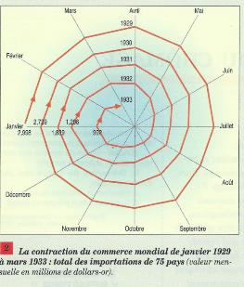
Fiche 6 : Les conséquences de la crise. Avec l’aide du dossier documentaire vous montrerez les conséquences économiques et sociales de la crise. Vous travaillerez en collaboration avec le groupe 5.

